Бердянський навчально-виховний комплекс «загальноосвітній навчальний

заклад І-ІІІ ступенів –дошкільний навчальний заклад»

Зачепилівської селищної ради Харківської області

вул. 14 Гвардійської стрілецької дивізії с. Бердянка, 64440, тел. 0(5761)5-46-30

Е-mail: berdyankа-nvk@ukr.net ЄДРПОУ 26451390

**01.11.2019 № 01-27/265** **Відділ освіти молоді та спорту**

**Зачепилівської селищної ради**

**Зачепилівського району**

**ЗВІТ ПРО УЧАСТЬ У ВСЕУКРАЇНСЬКОМУ МІСЯЧНИКУ ШКІЛЬНИХ БІБЛІОТЕК БЕРДЯНСЬКОГО НВК**

**Мета цьогорічного Всеукраїнського місячника шкільних бібліотек**

* Реалізація основних пріоритетів Нової української школи.
* Формування покоління, яке:
  + здатне вчитися протягом усього життя,
  + продуктивно розв’язувати нагальні проблеми сучасності,
  + розвивати цінності громадянського суспільства.
* Сприяння розвитку творчих обдарувань особистості учнів.
* Надання читачам можливості проявляти свої нахили і здібності з урахуванням вікових та індивідуальних особливостей.
* Набуття школярами соціального досвіду.

3 01 по 31 жовтня в нашій школі проходить Всеукраїнський місячник

шкільних бібліотек. Гасло місячника: «Бібліотека Нової української школи – простір для освітніх можливостей кожного учня». Шкільна бібліотека, як обов'язковий структурний підрозділ закладу загальної середньої освіти, є однією з ланок у системі формування творчого учня, найповнішого розкриття його здібностей і нахилів. Бібліотекарі створюють комфортні умови для повноцінного інтелектуального спілкування дітей і підлітків, сприяють поповненню їхнього інформаційного багажу, надають творчий простір для проведення дозвілля. Залучаючи дитину до читання, сучасна бібліотека не тільки відкриває шляхи до важливих джерел інформації, але й робить значно важливішу справу – сприяє творчій самореалізації особистості.

Саме творчість є найважливішою складовою успішної, всебічно розвиненої особистості, тому головною метою діяльності шкільної бібліотеки є створення умов для розвитку такої людини, її духовного зростання та творчої самореалізації засобами книги.

**01.10** проходив «День відкритих дверей» для батьків, вчителів, учнів, громадськості.

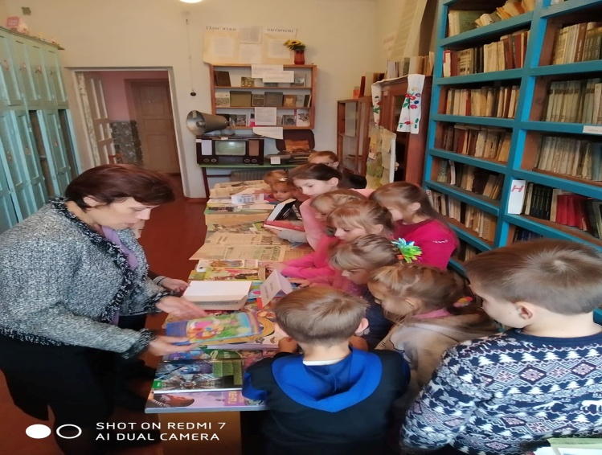

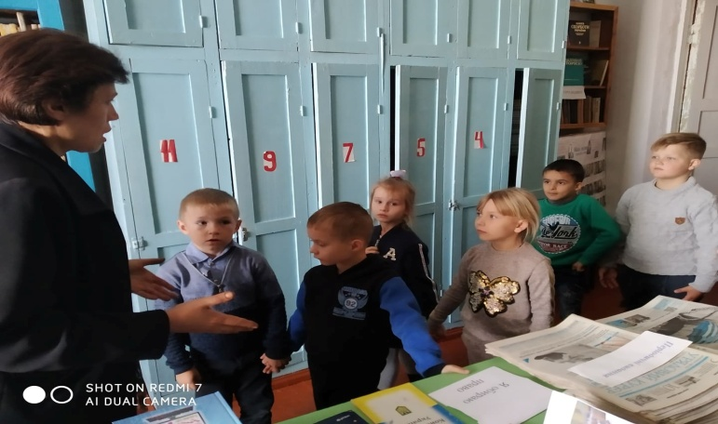

**01-31.10** Проведена акція «Подаруй бібліотеці книгу з власним автографом». Найбільша кількість подарованих книг в учнів 1, 7 класів.

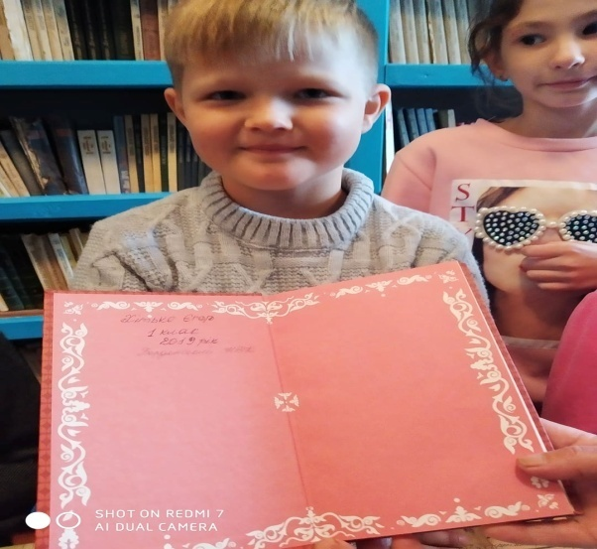 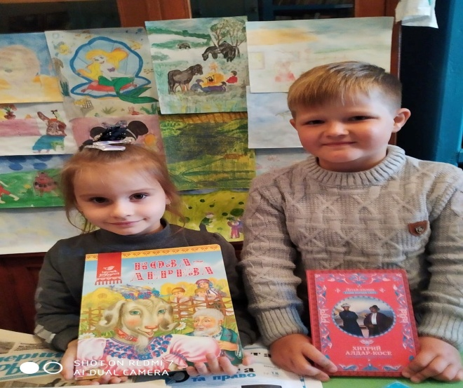

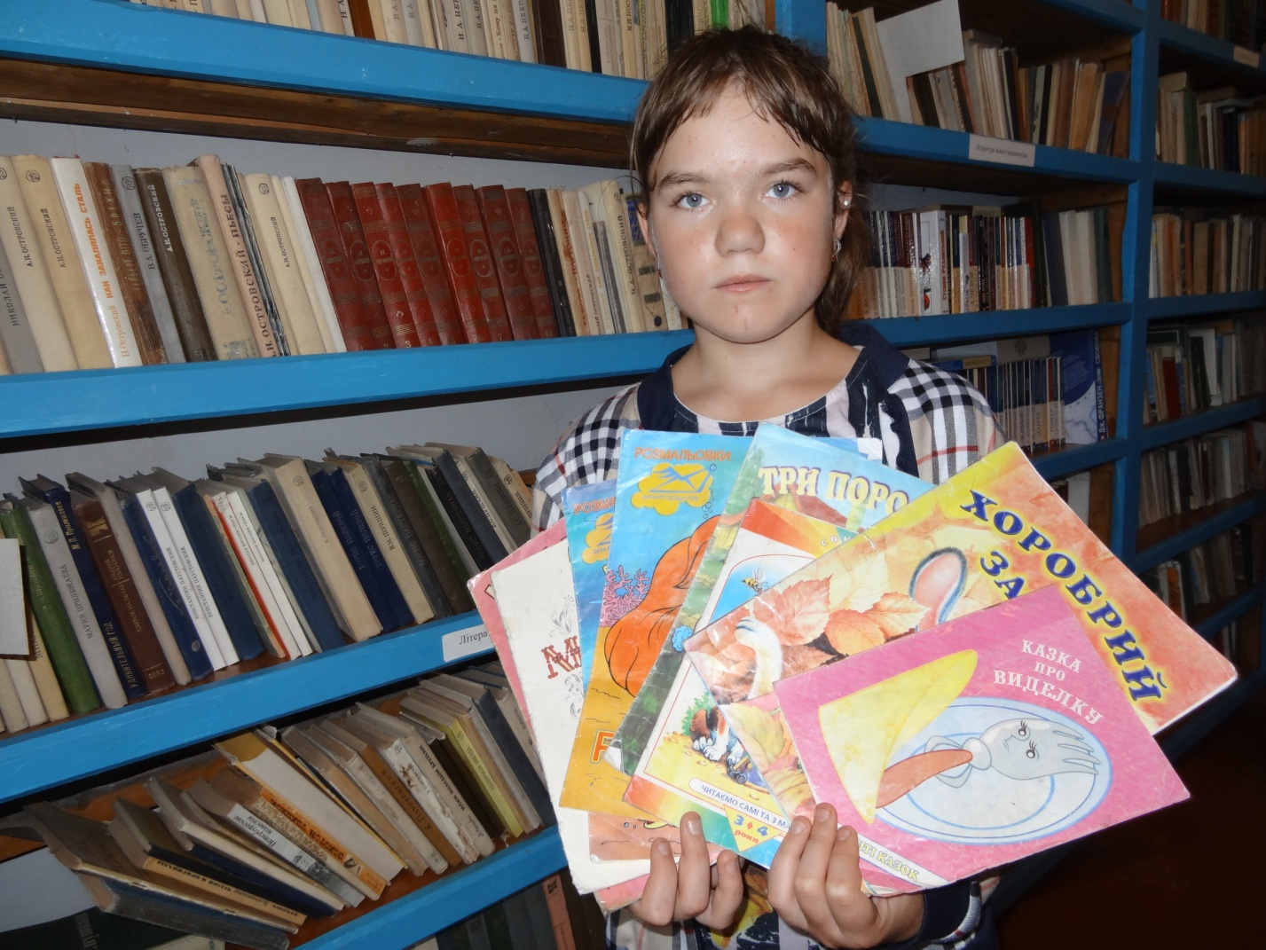

**З 01 по 31.10** шкільна бібліотека провела виставки сучасної української книги «Книга найкращій мій друг».Учні ознайомились з тематичною виставкою –презентацією «Сам на сам з новою книгою». Отримали списки рекомендованої літератури для дітей та підлітків. 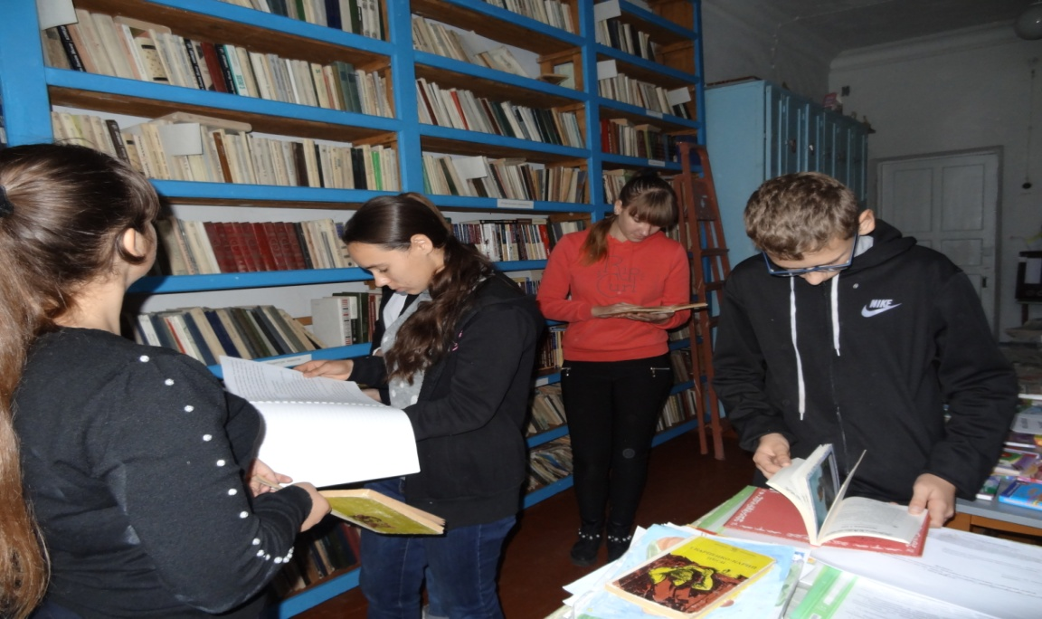

Відвідали виставку учні 10 класу.

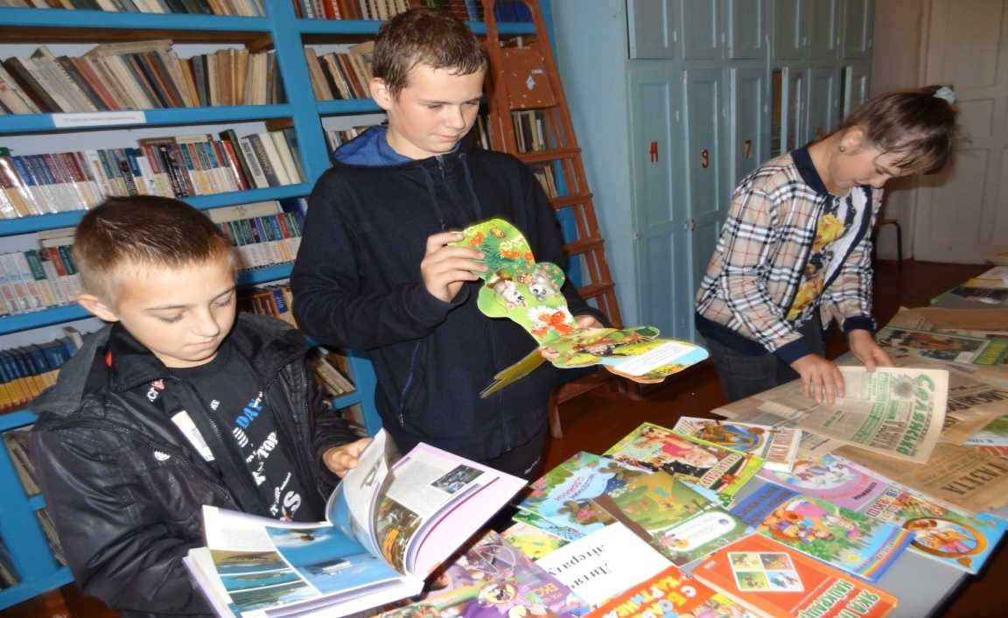

На виставці учні 7 класу.

**08.10.** Екскурсія до бібліотеки «Ходімо до нас» для учнів 1 кл. Під час екскурсії учні ознайомилися зі шкільною бібліотекою, зі значенням слів «бібліотека», «абонемент», «читальний зал», «формуляр».Бібліотекар звернула увагу дітей на книжкову виставку «Дитяча література». На ній представлені кращі народні та літературні казки, які навчають дітей любові до рідного краю , рідної мови, добру та справедливості.

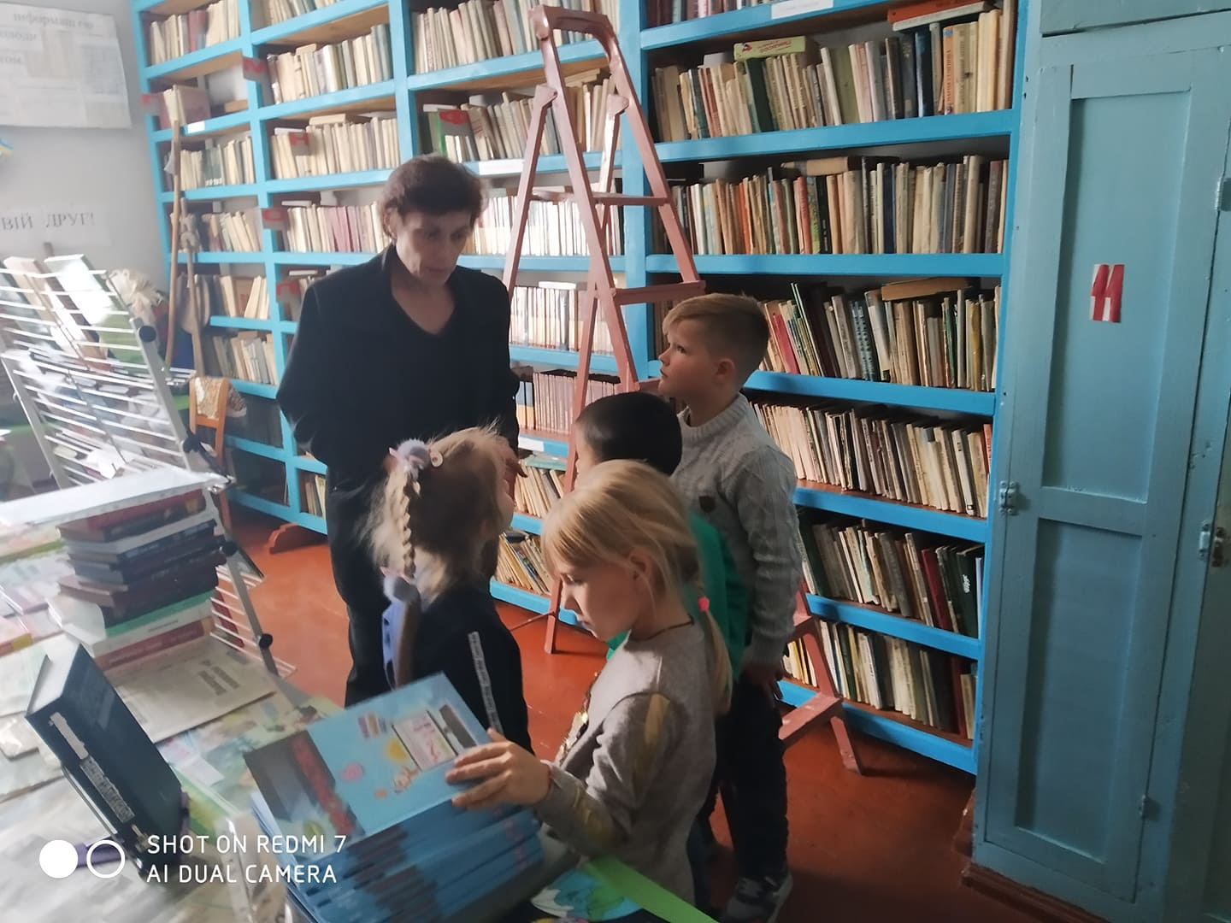

**10 .10**.Огляд матеріалу «Слово про Подвиг» учні 11 класу

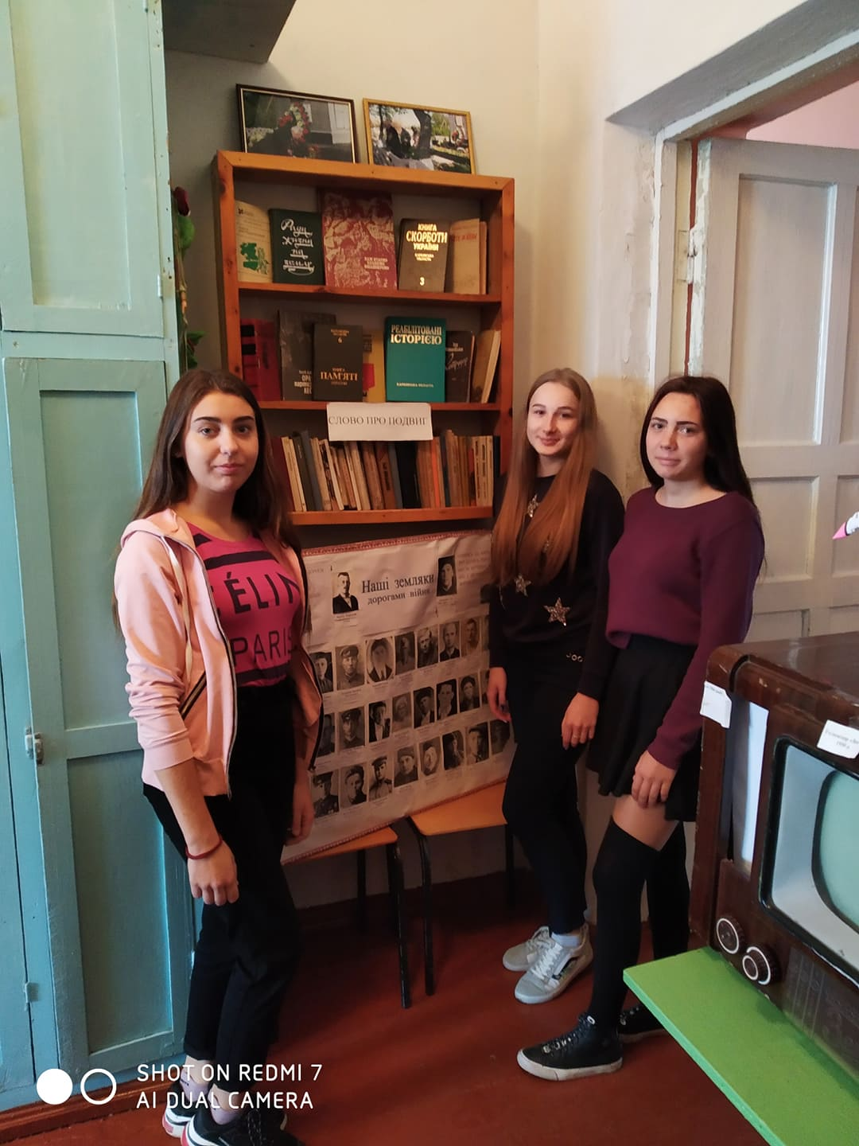

**3-18.10** Конкурс «Періодичне видання в руках дітей» 1-11 класи

Ідея конкурсу: ознайомити учнів з випуском періодичного видання різних років, зібрати якомога більше періодичного видання:газет, журналів найдавніших екземплярів.

Переможець конкурсу: Манченко Оксана учениця 7 класу, яка зібрала 10 екземплярів періодичного видання починаючи від 1961р. до 2010р.

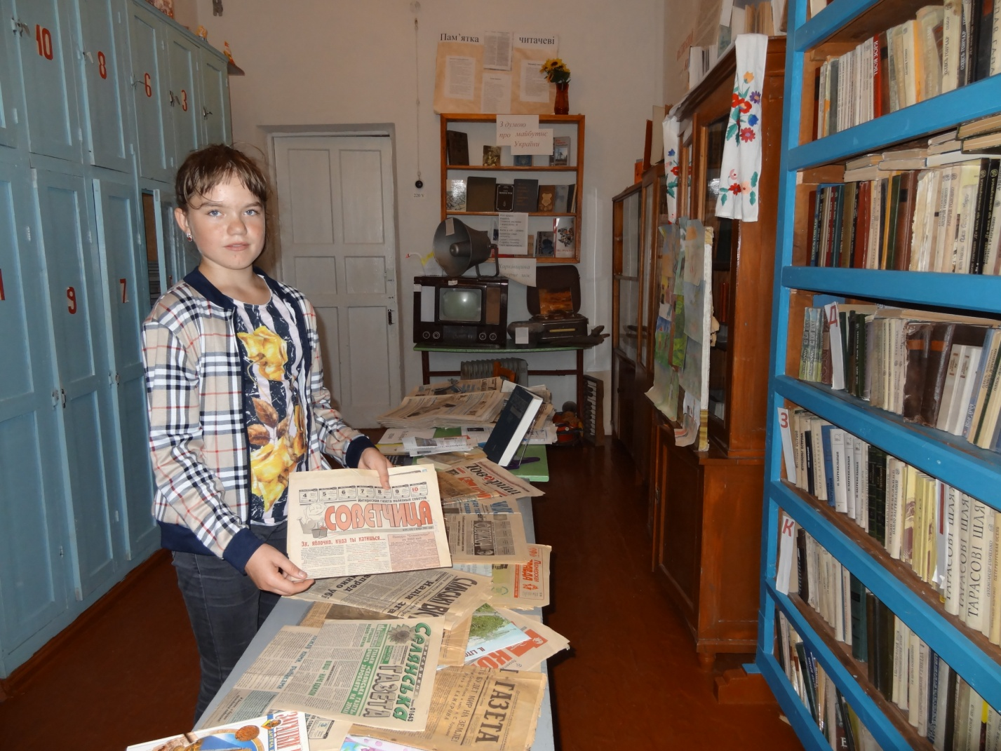

**11.10** Пройшов урок мужності «Ми майбутнє твоє Україно».Цей урок був присвячений до «Дня захисника Вітчизни». 11 клас.

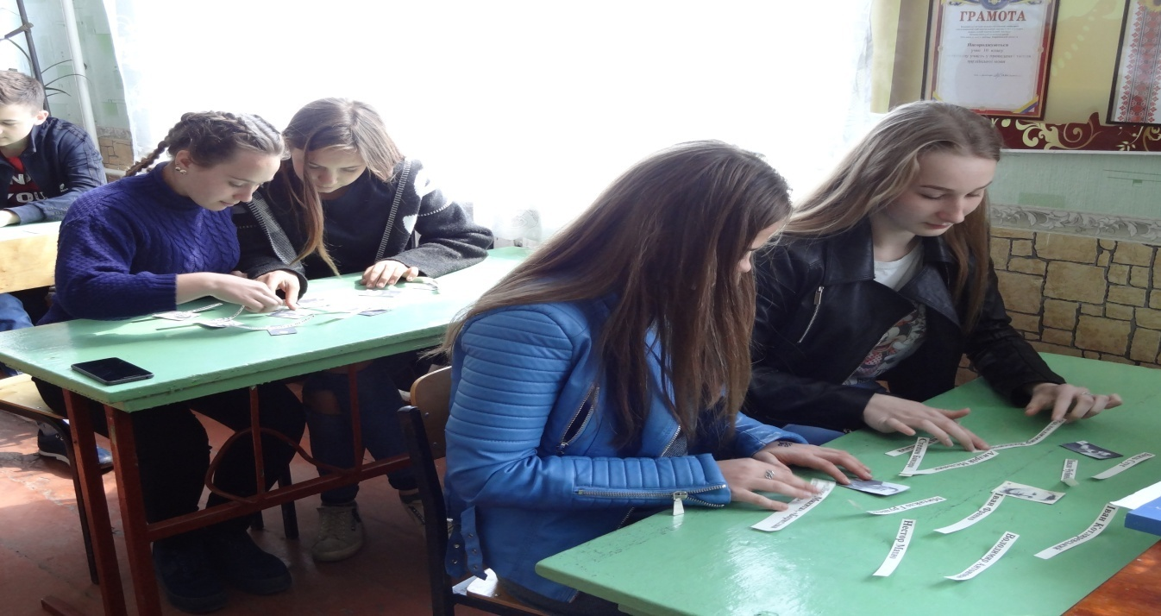

**10-18.10** Виготовлення стенду: «Дякуємо тобі Захисник» учні 9 клас

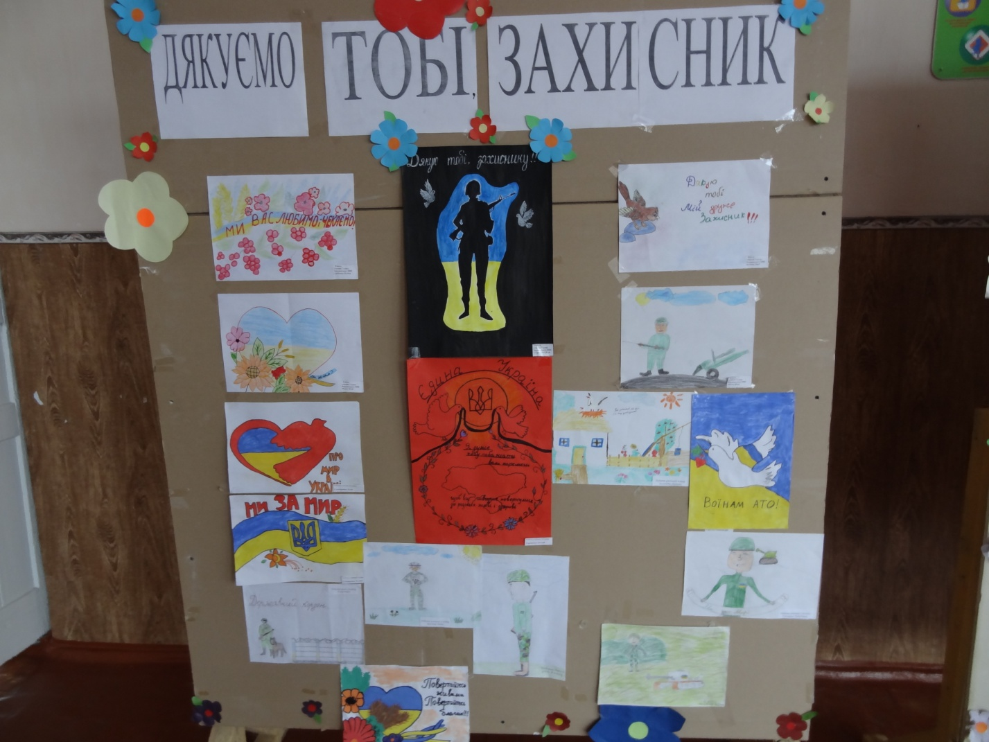

**22.10** Бібліотечний урок « Повчання Тараса Григоровича Шевченка».

Мета: познайомити учнів з біографією Тараса Шевченка його творами. Виховати любов до творчості Шевченко Т.Г.

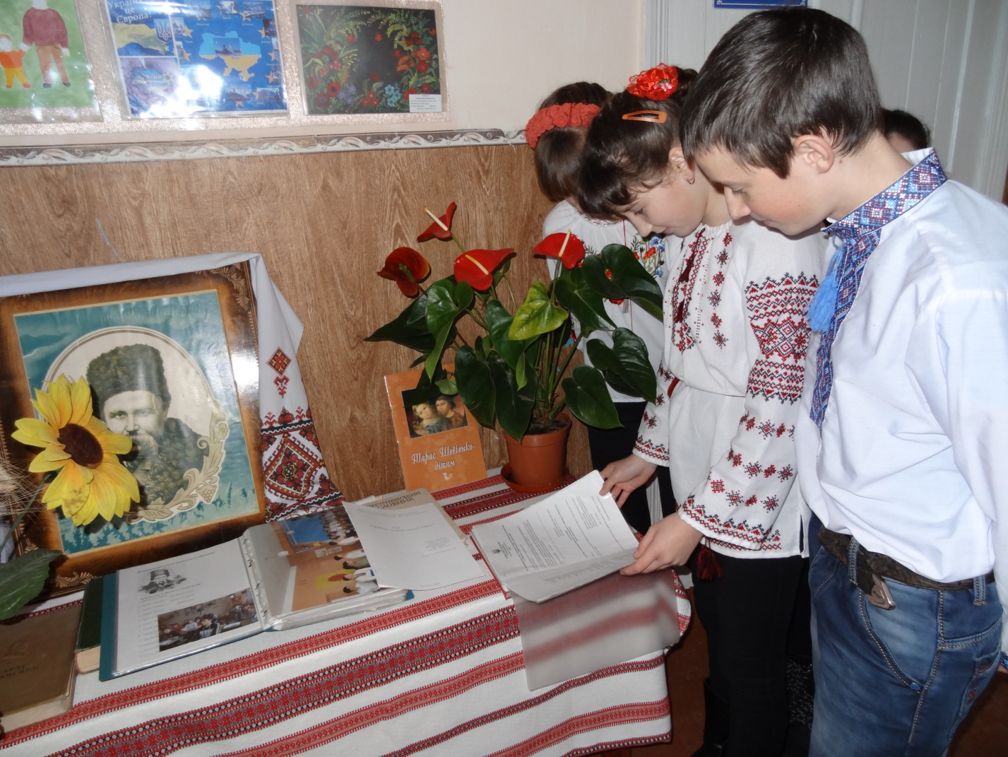

**25.10** Бібліотечний урок- подорож «Мій улюблений герой твору» 1-4 класи.

Діти малювали малюнки до казок, провели інсценізацію уривку свого улюбленого твору.

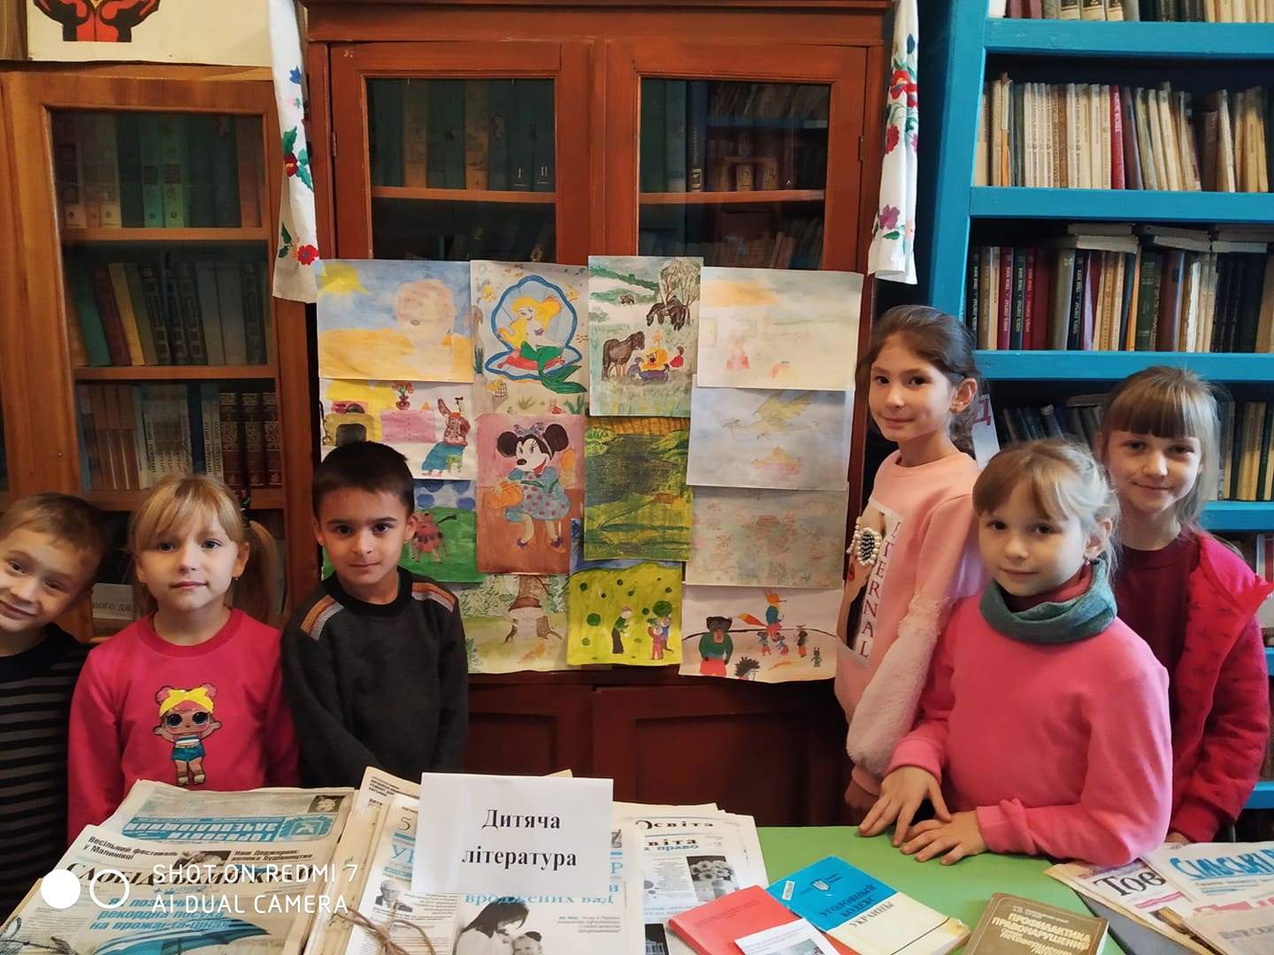

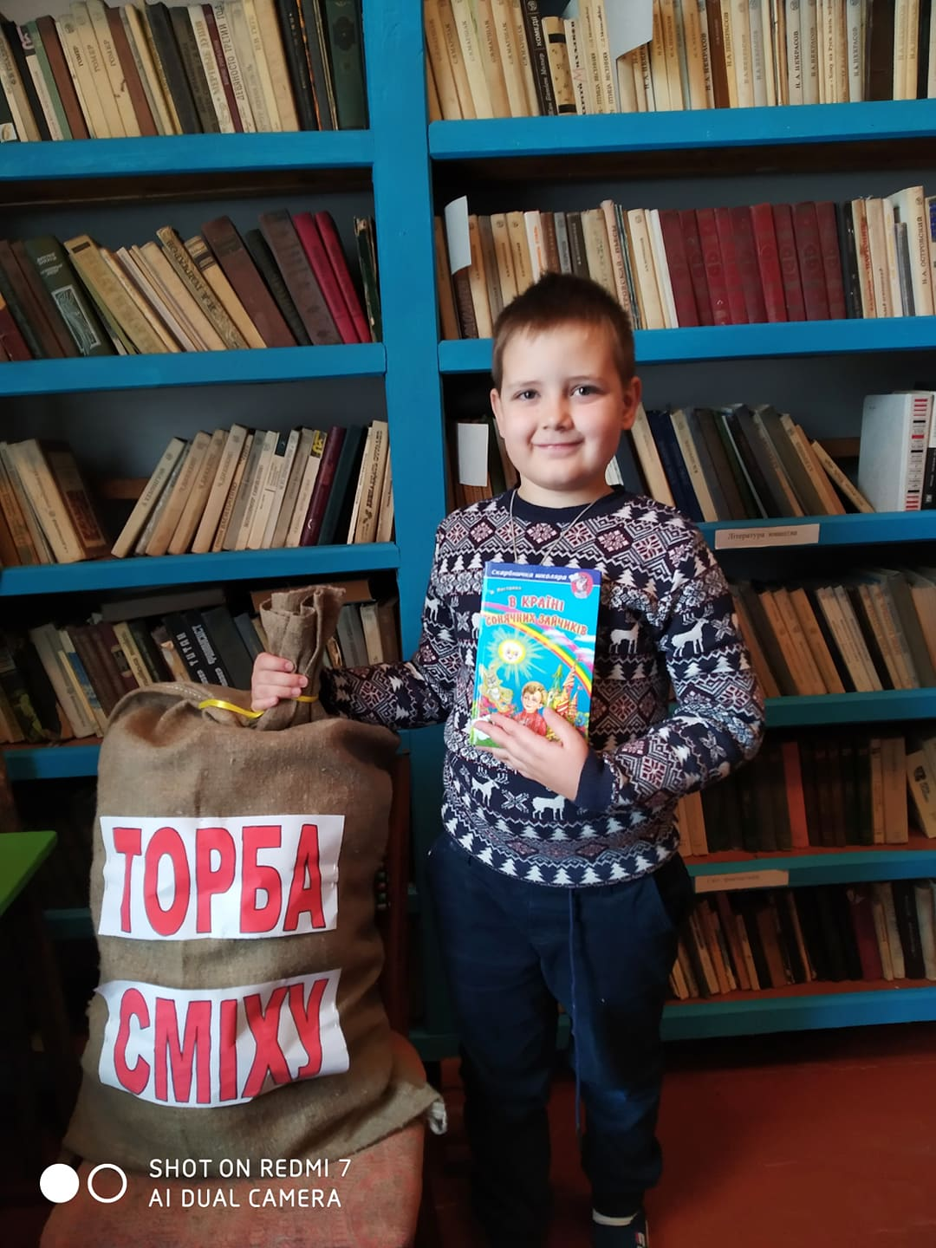

28.10.19 Конкурс малюнків: Мій улюблений герой». Учасники 1-11 класи.

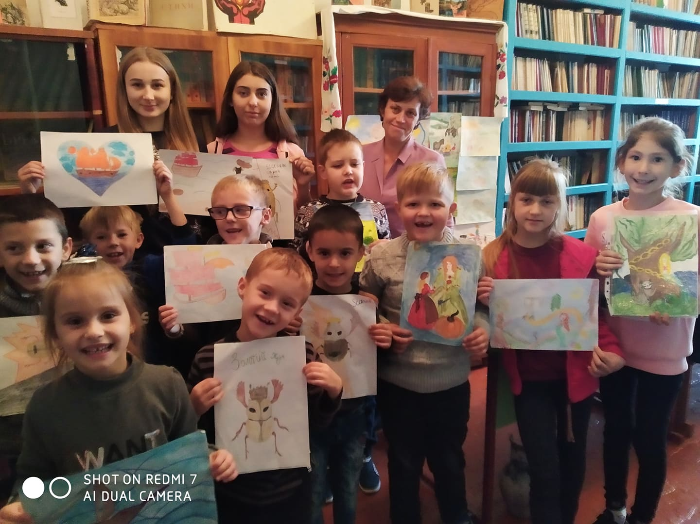

**31.10** Підведення підсумків місячника бібліотек

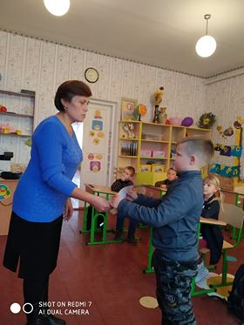

**Директор НВК Н.М.Золотухіна**

Бердянський навчально-виховний комплекс «загальноосвітній навчальний

заклад І-ІІІ ступенів –дошкільний навчальний заклад»

Зачепилівської селищної ради Харківської області

вул. 14 Гвардійської стрілецької дивізії с. Бердянка, 64440, тел. 0(5761)5-46-30

Е-mail: berdyankа-nvk@ukr.net ЄДРПОУ 26451390

**01.10.2019 № 01-27/249** **Відділ освіти молоді та спорту**

**Зачепилівської селищної ради**

**Зачепилівського району**

**ПЛАН**

**проведення місячника шкільних бібліотек**

**під гаслом:** «Бібліотека Нової української школи – простір для освітніх можливостей кожного учня».

|  |  |  |  |  |  |
| --- | --- | --- | --- | --- | --- |
| №  з/п | Зміст  заходу | клас | Дата  проведення | Відповідальний | Прим. |
| 1 | «День відкритих дверей» для батьків, вчителів, учнів, громадськості. | 1-11 | 01.10.19 | Бібліотекар |  |
| 2 | Проведення акції «Подаруй бібліотеці книгу з власним автографом» | учні  вчителі | 01-31.10.19 | Бібліотекар |  |
| 3 | Книжкова виставка: виставки сучасної української книги «Книга найкращій мій друг». | 1-11 | 01-31.10.19 | Бібліотекар |  |
| 4 | Екскурсія до бібліотеки «Ходімо до нас» | 5 | 08.10.19 | Бібліотекар |  |
| 5 | Огляд матеріалу «Слово про подвиг» | 11 | 10.10.19 | Бібліотекар |  |
| 6 | Конкур «Періодичне видання в руках дітей» | 1-11 | 3-18.10.19 | Бібліотекар |  |
| 7 | Урок мужності «Ми майбутнє твоє Україно». | 11 | 12.10.19 | Бібліотекар |  |
| 8 | Збір інформації про Захисників рідної землі»  Виготовлення стенду: «Дякуємо тобі Захисник» | 9 | 10.10-19.10.19 | Бібліотекар |  |
| 9 | Бібліотечний урок «Повчання Тараса Григоровича Шевченка». | 10 | 22.10.19 | Бібліотекар |  |
| 10 | Бібліотечний урок- подорож «Мій улюблений герой твору» | 1-4 | 25.10.19 | Бібліотекар |  |
| 11 | Підведення підсумків проведення місячника |  | 31.10.19 | Бібліотекар |  |

**Директор НВК Н.М.Золотухіна**